Công ty UT-STC góp phần đào tạo nguồn nhân lực chất lượng cao cho ngành hàng hải

Hơn 20 năm hoạt động trong lĩnh vực hàng hải và cam kết không ngừng nâng cao chất lượng dịch vụ, Công ty TNHH Đào tạo và Nguồn nhân lực Hàng hải (UT-STC) tự hào là một đối tác uy tín trong lĩnh vực đào tạo, xuất khẩu thuyền viên.
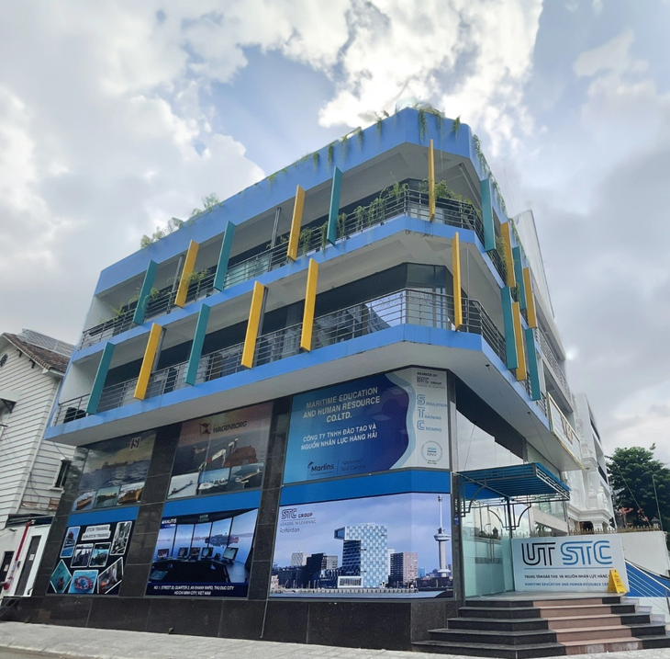
Chất lượng của các chương trình huấn luyện theo tiêu chuẩn của Công ước quốc tế STCW và các khóa chuyên sâu khác tại công ty được đảm bảo bởi đội ngũ giảng viên và các chuyên gia dày dặn kinh nghiệm, có sự hiểu biết sâu rộng về ngành hàng hải.
Với việc đầu tư mạnh mẽ vào các tiện nghi và thiết bị mô phỏng hiện đại, UT-STC đã tạo ra môi trường học tập, thực hành chất lượng cho học viên để trải nghiệm các tình huống thực tế có thể gặp phải khi điều động tàu; trở thành đơn vị tổ chức các khóa huấn luyện mô phỏng buồng lái…
UT-STC hiện là trung tâm duy nhất tại Việt Nam tổ chức thi và cấp chứng chỉ Anh văn Hàng hải quốc tế Marlins, đồng thời cung cấp dịch vụ quản lý và giới thiệu việc làm cho thuyền viên, mở ra cơ hội việc làm cho thuyền viên trên các tàu trong và ngoài nước.
C6ng ty cam kết luôn nỗ lực góp phần hình thành nguồn nhân lực chất lượng cao cho ngành hàng hải Việt Nam!

Công ty TNHH Đào tạo và Nguồn nhân lực Hàng Hải
ĐC: số 1, đường 33, khu phố 2, phường An Khánh, TP.Thủ Đức, TP.HCM
ĐT: 028.3512.6250-3512.9446
Email: training@ut-stc.com.vn
WebL www.ut-stc.com.vn
NĐDPL: Bà Nguyễn Ánh Hồng
Hoạt động DVVL theo giấy phép số 23162/2023/47/SLĐTBXH-VLATLĐ

